**Tidligere placeringer**

Den oprindelige placering af autotransformeren var ved Errindlevvej og står beskrevet i implementeringsredegørelsen (side 8):

”Der skal desuden bygges syv autotransformere. Arealerne, hvor autotransformerne placeres, er ca. 1.050 m² inkl. beplantningsbælte mv., og bygningerne har en maksimal højde på 5 m. Kontrolbygning og selve transformerne fylder en mindre del af arealet. Autotransformerne placeres ved Rislev, ved Myrupvej (Vest for Fladså), ved Sværdborg, nord for Eskilstrup, ved Hulemosevej (vest for Nykøbing F.), ved Musse, ved Errindlevvej.”

I den indledende projektering blev autotransformeren placeret i ca. st. 247+575, som er lige ved krydset mellem banen og Errindlevvej på banens sydside.

I januar 2022 anmeldte Banedanmark til Trafikstyrelsen, at det var nødvendigt at flytte autotransformeren til en anden placering pga. neutralsektionens placering. Trafikstyrelsen meddelte i marts 2022, at autotransformeren ved Errindlevvej kunne flyttes til matrikel 15a Torslunde By, Torslunde uden gennemførelse af yderligere miljømæssige vurderinger.

**Ny placering af autotransformeren**

I forbindelse med videre detailprojekteringen og optimering af hele det setup, der knytter sig til placeringen af autotransformeren, har det vist sig, at autotransformeren skal have en anden placering end det, vi beskrev tilbage i 2022.

Årsagen hertil er, at neutralsektionen, dvs. jernbanestrækningen som adskiller to transformatorsektioner fra hinanden, skal flyttes. Neutralsektionen strækker sig over ca. 800 m, hvortil der skal trækkes 25 kv kabler på hele strækningen. En mere centraliseret placering af autotransformeren vil reducere kabeltrækket væsentlig i forhold til placeringen fra 2022 på matrikel 15a Torslunde By, Torslunde. Det er vurderet, at en flytning ikke vil have en negativ indvirkning på trafikafviklingen på jernbanen.

**Ny placering**

Banedanmark har fundet en ny placering til autotransformerstationen, der imødekommer de tekniske krav. Den nye placering af autotransformeren kommer desuden til at ligge i umiddelbar nærhed til et afvandingsbassin, hvortil Banedanmark i forvejen har eksproprieret areal og anlagt adgangsvej.

Den nye placering er i ca. st. 244+200 (BVS) på matrikel 3k Skottemarke By, Fuglse. Der benyttes, som beskrevet, en eksisterende adgangsvej til arealet. Banedanmark har permanent eksproprieret arealet, der er markeret med rødt på nedenstående kortudsnit, til anlæg af et afvandingsbassinet. I forbindelse med etablering af autotransformerstationen, skal hele det gule areal eksproprieres – dvs. ca. 400 m² ekstra areal.

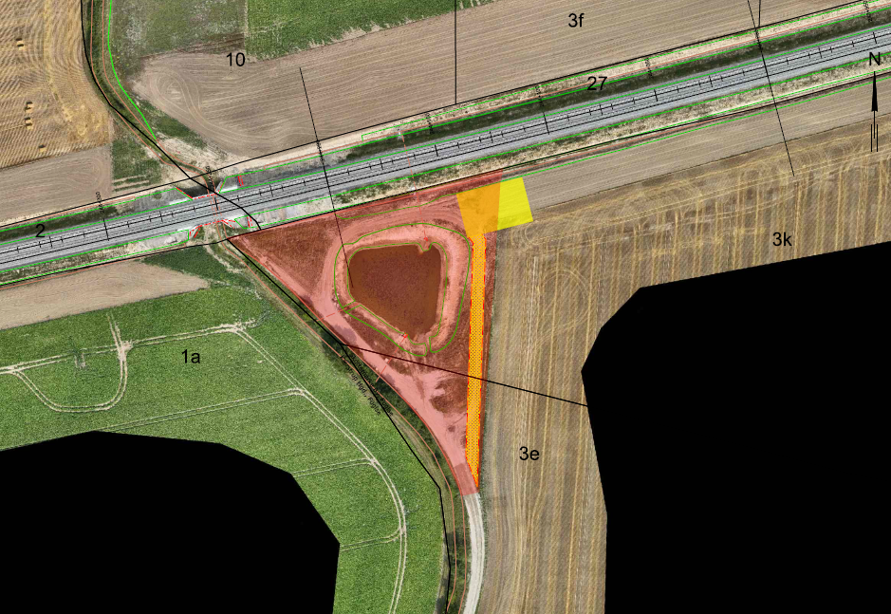

Figur 1: Den gule forkant viser, hvor autotransformeren etableres inkl. adgangsvej.

På nedenstående kortudsnit ses den oprindelige placering, placeringen fra 2022 samt den nye placering:

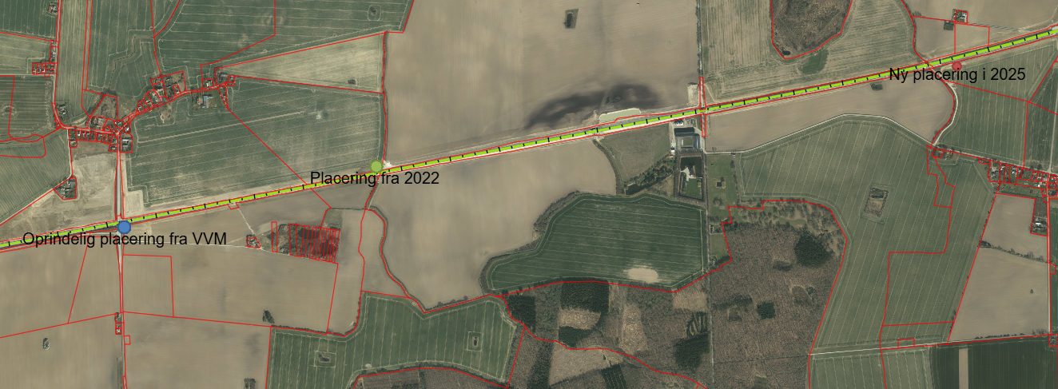

Figur 2: Oversigt, der viser de forskellige placeringer af autotransformerstationen.

**Autotransformeren**

Kontrolbygningen bliver ca. 50 m² og 3-4 m høj og selve transformeren bliver 4 m² og ca. 5 m høj (inkl. mast). Der inddrages permanent max 600 m² areal til etableringen af autotransformeren, hvoraf en del allerede er eksproprieret som afskåret areal. Nedenfor er indsat et billede af en lignende autotransformer, der er etableret ved Rislev nord for Næstved:

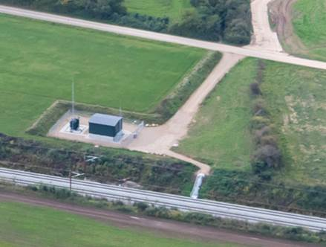

**Miljømæssige påvirkninger**

Den nye placering af autotransformerstationen vurderes ikke at have nogle miljømæssige konsekvenser. Arealet, der inddrages, er i dag landbrugsareal og en del af et areal, Banedanmark har eksproprieret til anlæg af et afvandingsbassin. Autotransformeren placeres så tæt på banen som muligt.

Vandområder

Ca. 100 m vest for autotransformeren findes vandløb 24,3, der løber under banen i en nyanlagt faunapassage. Vandløbet er § 3 beskyttet, men er ikke målsat jf. vandområdeplanerne på strækningen, der krydser banen. Autotransformeren påvirker ikke vandløbets vandføringsevne eller faunapassagens funktion.

Ved den nye placering af autotransformeren findes vandområde dkms_3007_ks (regional grundvandsforekomst). Grundvandsforekomsten har, jf. genbesøg af vandområdeplaner 2021-2027, god kvantitativ tilstand, men ringe kemisk tilstand pga. pesticider. Miljømålene er god kemisk og kvantitativ tilstand. Området ved den nye placering af autotransformeren er udpeget som område med særlige drikkevandsinteresser (OSD). Der vil ikke være olie eller andre miljøfremmede stoffer i forbindelse med driften af autotransformeren, og der vil således ikke forekomme spild, der kan påvirke grundvandet i driftsfasen.

Etablering af autotransformeren vil ikke udgøre en øget risiko for vandforurening i anlægsfasen. Generelt er risikoen for forurening af grundvandet fra spild i anlægsfasen meget lille og minimeres ved, at der stilles krav til entreprenørens håndtering af olie og kemikalier. I forbindelse med udbud af opgaven er der desuden stillet krav om, at der udarbejdes en beredskabsplan, således at det står helt klart for alle, hvem der skal gøre hvad, og hvem der skal kontaktes i forbindelse med et eventuelt spild eller anden form for ulykke. En sådan beredskabsplan skal også indeholde en plan for en eventuel forurening ved søer, vandløb og vådområder.

Flytningen af autotransformeren vil ikke øge risikoen for vandforureningen i forhold til det allerede godkendte projekt.

Naturområder og bilag IV-arter

Det nærmeste Natura 2000 område er nr. 177, Maribosøerne, og findes ca. 2,2 km nord for placeringen af autotransformerstationen. Det nærmeste § 3 område er et vandhul, der findes ca. 300 vest for autotransformeren (modsat side af vandløbet). Der er registreret flagermus i området langs vandløbet, og i naturområderne nord (ca. 500 m) og syd (ca. 800 m) for autotransformeren er der også registreret flagermus samt stor vandsalamander og springfrø.

Det vurderes, at placeringen af autotransformeren ikke har påvirkninger på naturområderne, da der ikke vil være forstyrrelser eller forurening fra autotransformerstationen i driftsfasen, og da beskyttede arealer eller arealer, der har forbindelse til beskyttede arealer, ikke inddrages eller påvirkes til etablering af autotransformeren.

Det vurderes også, at der ikke vil være påvirkninger på bilag IV-arter, da de to naturområder med flagermus og padder ligger så langt fra autotransformeren, at de ikke påvirkes hverken i anlægs- eller driftsfasen. Flagermus, der bruger vandløbet som ledelinje, vurderes heller ikke at blive påvirket, da der ikke vil være støj eller lyd fra autotransformeren i driftsfasen. Der kan forekomme lys om natten ved autotransformeren i tilfælde af driftsproblemer med jernbanen, men det vurderes at forekomme meget sjældent. Serviceeftersyn vil foregå i dagtimerne og vil således ikke genere flagermus.

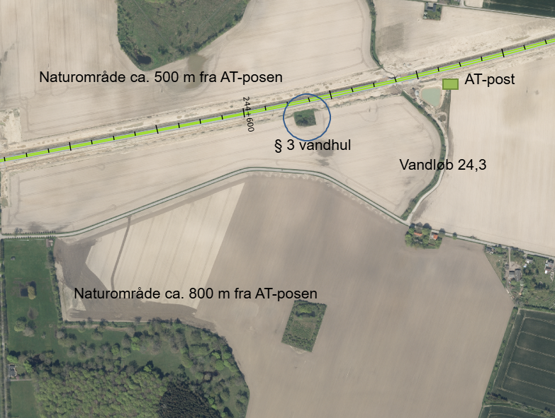

**Lodsejer**

Nuværende lodsejer af den nye placering af autotransformeren er:

Frans Frederiksen Møss

Skottemarksvej 23

4960 Holeby

Banedanmark vil ved permanent ekspropriation overtage arealet, hvor autotransformeren etableres.